ОТЧЕТ ПО ТЕМАТИЧЕСКОЙ НЕДЕЛЕ «ЗДРАВСТВУЙ, ЛЕТО!»

Здравствуй, лето! С 2 июня по 6 июня, под таким названием прошла первая летняя тематическая неделя в детском саду МБОУ «ООШ х.Чулошникова». Несмотря на завершение образовательной деятельности, неделя была насыщена разными увлекательными мероприятиями «День велосипеда», «Детство-это мы», рисунками «Здравствуй, Солнышко!».
Цель: расширять представления детей о лете, о сезонных изменениях.
Задачи:
- Учить детей отмечать летние изменения в природе;
- Учить детей передавать образы в продуктивной деятельности;
- Формировать у детей умения слушать и понимать художественное слово;
- Учить детей видеть необыкновенную красоту природы и радоваться окружающему миру;
- 5. Развивать наблюдательность, творческое воображение, представления об окружающем мире, произвольную память и внимание;
- Развивать у детей сенсорные представления;
- Воспитывать интерес и бережное отношение к природе;

Проводилось много бесед, которые сопровождались иллюстративным материалом. Дети закрепили уже имеющиеся знания о лете, ее характерные признаки. Игры на прогулке. Наши ребята познакомились с многими художественными произведениями, читали наизусть стихи о лете.
На прогулке наблюдали за сезонными изменениями в природе, растениями, насекомыми и цветами на участке. Играли в подвижные игры. Проводили эксперименты с песком, водой, зеркалами.
Строили из кубиков и конструктора домики для животных и птиц.
В конце недели мы подытожили просмотром сказки А.С. Пушкина «Сказка о рыбаке и рыбке»

ФОТООТЧЁТ «ЗДРАВСТВУЙ ЛЕТО!!!»

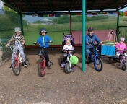 | 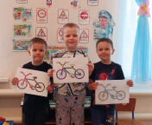
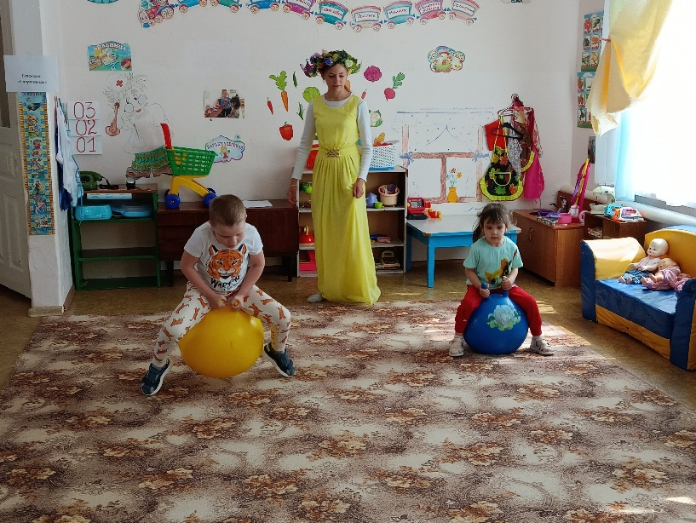 | 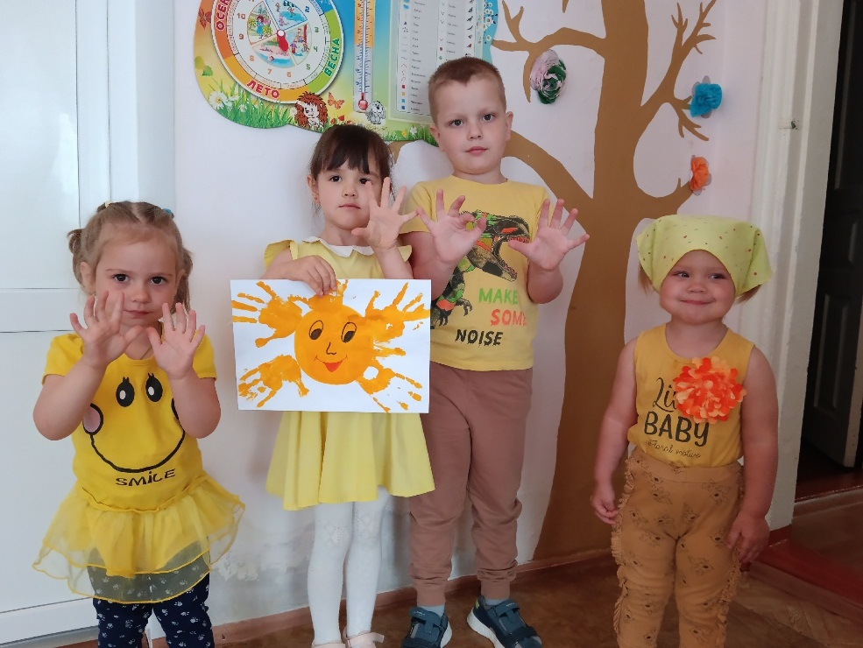
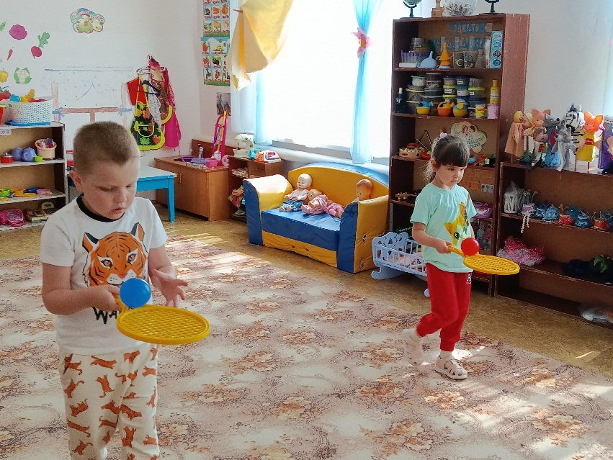 | 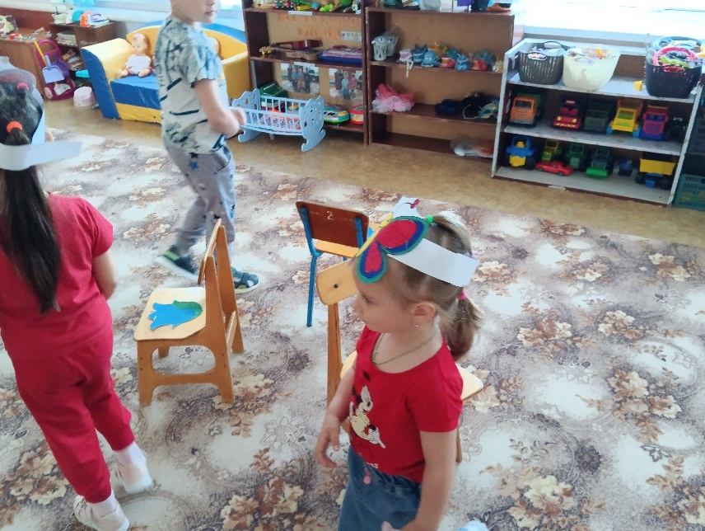
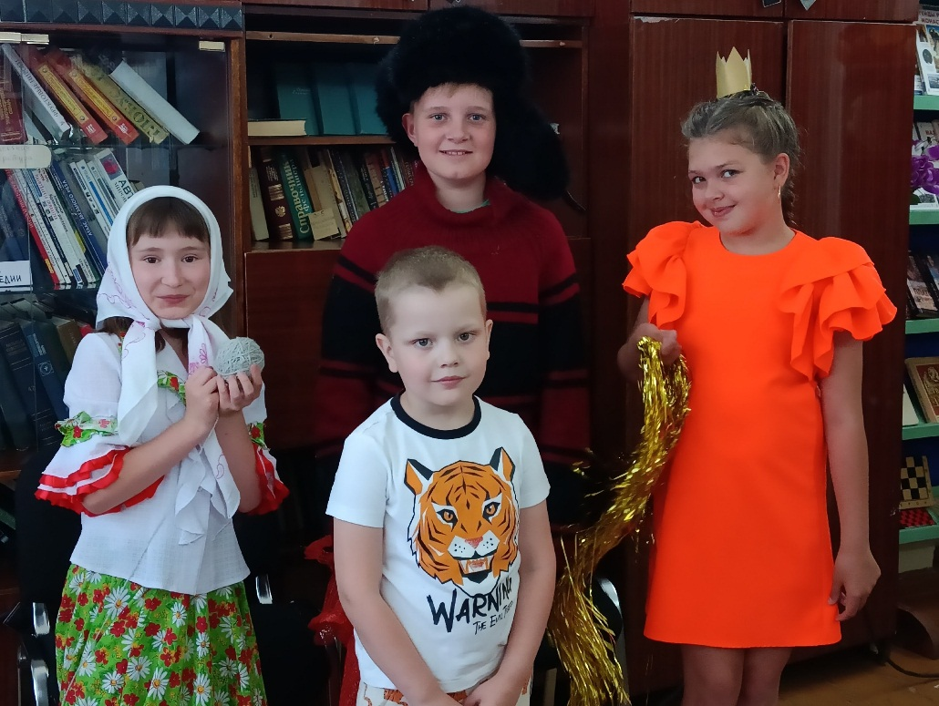 | 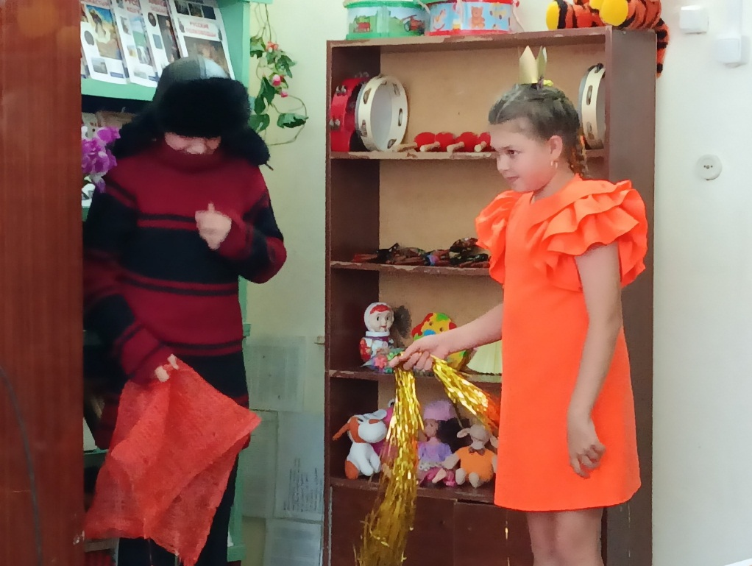
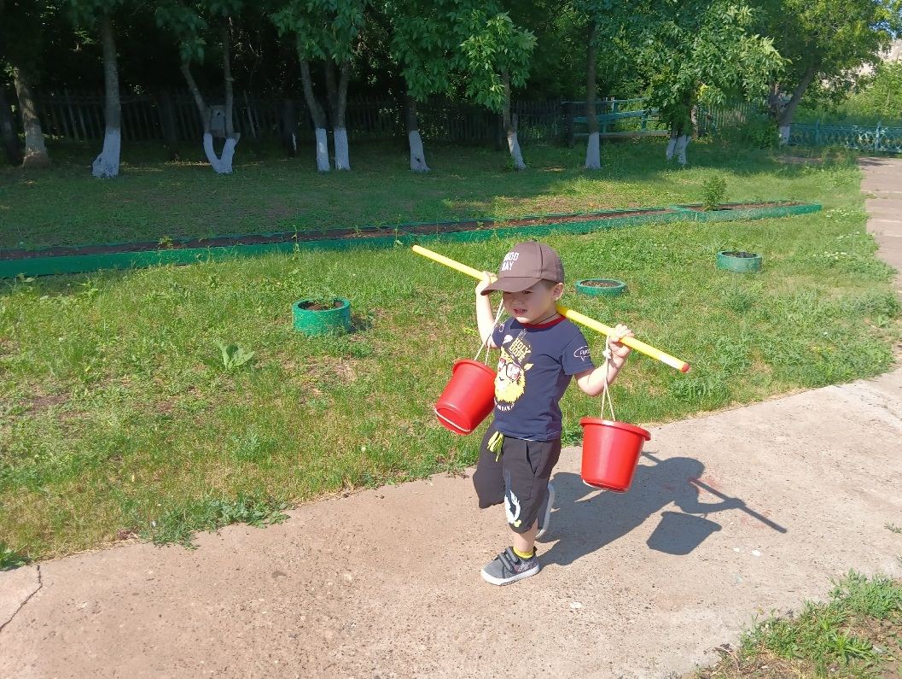 | 